2023131141KL3

例3　(多选)(2022·玉溪师院附中高二开学考试)如图所示，*R*1＝2 Ω，*R*2＝10 Ω，*R*3＝10 Ω，*A*、*B*两端接在输出电压恒定的电源上，则(　　)

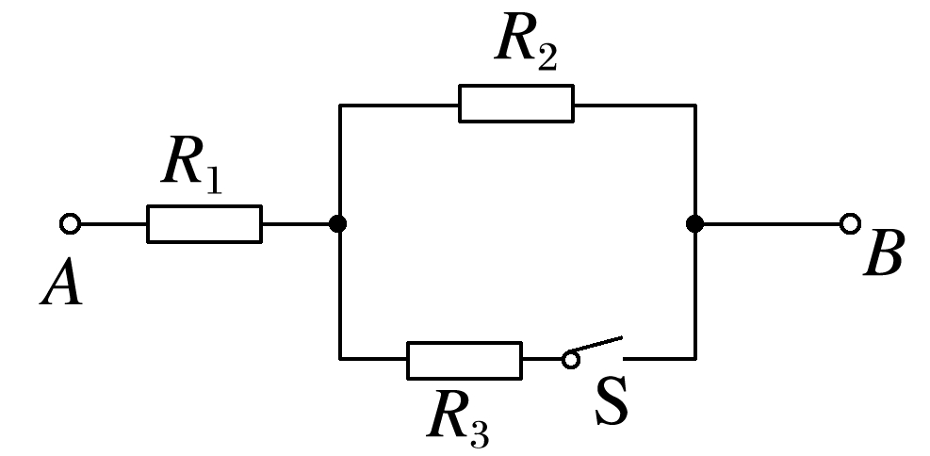

A．S断开时，*R*1与*R*2两端的电压之比为1∶5

B．S闭合时，通过*R*1与*R*2的电流之比为2∶1

C．S闭合时，*R*1与*R*2两端的电压之比为1∶5

D．S断开与闭合两种情况下，电阻*R*1两端的电压之比为2∶1